ИНФОРМАЦИОННОЕ СООБЩЕНИЕ О ПРОВЕДЕНИИ 03.09.2018 АУКЦИОНА
В ЭЛЕКТРОННОЙ ФОРМЕ
1 | Форма торгов: Открытый аукцион на повышение стоимости с открытой формой подачи предложений по цене по реализации имущества Продавца, в электронной форме.  Аукцион проводится по правилам и в соответствии со ст.447, 448 Гражданского кодекса Российской Федерации, распоряжением Кабинета Министров Республики Татарстан от 06.06.2011 № 878-р, Постановлением Правительства Российской Федерации от 27.08.2012 № 860 «Об организации и проведении продажи государственного или муниципального имущества в электронной форме", на основании писем Минземимущества РТ от 07.06.2018 № 1-30/8622, от 20.07.2018 № 1-30/10780 «О согласовании реализации транспортных средств».
2 | Продавец государственного имущества: ГБУ «Управление материального обеспечения». Контактный телефон – 567-22-40  Место нахождения – г. Казань, пос. Константиновка, ул. Ясеневая, д.60.
3 | Организация, наделенная функциями Продавца по организации аукциона на электронной площадке: ГБУ «Республиканская имущественная казна» (действующая на основании договора поручения от 23.07.2018 №5)  Место нахождения: 420043, Республика Татарстан, г. Казань, ул.Вишневского, д.26, телефон: 264-30-81. Адрес электронной почты: imkazna@mail.ru.  Контактные лица: Миннекаева Алия Хамитовна. Прокофьева Елена Александровна
4 | Организатор аукциона (оператор электронной площадки): АО «Агентство по государственному заказу Республики Татарстан»  Место нахождения: 420021, Республика Татарстан, г. Казань, ул. Московская, 55; телефон:292-95-17 – Голованов Михаил Юрьевич. Служба тех.поддержки – 212-24-25
5 | Адрес электронной площадки на которой будет проводиться аукцион в электронной форме: утвержденная распоряжением Правительством Российской Федерации от 04.12.2015 № 2488-р - Электронная площадка АО «Агентство по государственному заказу Республики Татарстан» - sale.zakazrf.ru (Извещение  № SALEEOA00001206)
6 | Наименование государственного имущества (характеристики имущества):
  № лота | Наименование имущества (характеристики) | Рыночная стоимость,  с НДС, руб. | Шаг аукциона, руб.
  1 | ВАЗ - 21214, год выпуска 2006,  VIN XTA21214061822058  (требуется капитальный ремонт, отсутствует двигатель) | 18 837,00 | 900,00
  2 | ВАЗ - 21214, год выпуска 2006,  VIN XTA21214061805629,  (требуется капитальный ремонт, отсутствует двигатель) | 18 365,00 | 900,00
  3 | ВАЗ-21214, год выпуска 2006,  VIN XTA21214061805602 | 25 707,00 | 1 200,00
  4 | ВАЗ-21310, год выпуска 2006,  VIN XTA21310060068223 | 25 334,00 | 1 200,00
  5 | LADA, 213100 LADA 4х4, год выпуска 2010,  VIN XTA213100B0116163 | 54 340,00 | 1 600,00
  6 | LADA, 213100 LADA 4х4, год выпуска 2010,  VIN XTA213100B0115830 | 53 950,00 | 1 600,00
  7 | ВАЗ-21310, год выпуска 2006,  VIN XTA21310060078207 | 19 300,00 | 900,00
6 | Ограничение права и обременение: -
7 | Сведения обо всех предыдущих торгах по продаже имущества, объявленных в течение года, предшествующего его продаже, и об итогах торгов по продаже такого имущества:  Аукцион по лоту №1, назначенный на 30.05.2018, отменен на основании приказа ГБУ «УМО».  Результат аукциона по лоту №2, состоявшегося 30.05.2018, аннулирован, ввиду отклонения победителя от заключения договора купли-продажи.  Лоты №№3, 4, 5, 6, 7 выставляются на аукцион впервые.
8 | Требование о внесении задатка. Сумма задатка для участия в аукционе (20 % от начальной цены лота) перечисляется (вносится) в течении срока приема заявок единым платежом на виртуальный счет Претендента, открытый при регистрации на электронной площадке: расчетный счет 40302810800024000007, УФК по Республике Татарстан (Министерства финансов Республики Татарстан (АО «АГЗРТ», л/с ЛР007020007-АгзСЭК)), банк получатель АО «АК Барс» Банк г.Казань, к/с 30101810000000000805, БИК 049205805, ИНН 1655391893, КПП 165501001. Назначение платежа: «Финансовое обеспечение заявки для участия в электронном аукционе, счет № _____________________. НДС не облагается». Данное сообщение является публичной офертой для заключения договора о задатке в соответствии со ст. 437 ГК РФ, а подача претендентом заявки и перечисление задатка являются акцептом такой оферты, после чего договор о задатке считается заключенным в письменной форме.
9 | Дата, время и порядок регистрации претендентов на участие в аукционе на Электронной площадке:  Для получения возможности участия в торгах на площадке sale.zakazrf.ru, пользователь должен пройти процедуру аккредитации на электронной площадке.  Инструкция по аккредитации размещена в разделе «Документы» см. «Инструкция по регистрации организации».  Инструкция по участию в аукционе размещена в разделе «Документы» см. «Инструкция участника». Электронная площадка функционирует круглосуточно.
10 | Порядок, место, даты начала и окончания подачи заявок:  Датой начала срока подачи заявок: на участие в аукционе является день, следующий за днем размещения Информационного сообщения о проведении аукциона на официальном сайте Российской Федерации для размещения информации о проведении торгов www.torgi.gov.ru, на сайте Министерства земельных и имущественных отношений Республика Татарстан www.mzio.tatarstan.ru, на Электронной площадке - sale.zakazrf.ru.  Дата окончания приема заявок: 27.08.2018 в 17.00 часов  Для участия в продаже в электронной форме претенденты должны зарегистрироваться на Электронной площадке - sale.zakazrf.ru.  Порядок подачи заявки:  Заявка подается путем заполнения ее электронной формы, размещенной в открытой для доступа неограниченного круга лиц части электронной площадки (далее - открытая часть электронной площадки), с приложением электронных образов документов.  Одно лицо имеет право подать только одну заявку.  При приеме заявок от претендентов организатор обеспечивает регистрацию заявок и прилагаемых к ним документов в журнале приема заявок. Каждой заявке присваивается номер с указанием даты и времени приема.  В течение одного часа со времени поступления заявки организатор сообщает претенденту о ее поступлении путем направления уведомления с приложением электронных копий зарегистрированной заявки и прилагаемых к ней документов.  Заявки с прилагаемыми к ним документами, поданные с нарушением установленного срока, на электронной площадке не регистрируются.  Порядок отзыва заявки:  Претендент вправе не позднее дня окончания приема заявок отозвать заявку путем направления уведомления об отзыве заявки на электронную площадку.  Уведомление об отзыве заявки вместе с заявкой в течение одного часа поступает в "личный кабинет" продавца, о чем претенденту направляется соответствующее уведомление.  Поступивший от претендента задаток подлежит возврату в течение 5 календарных дней со дня поступления уведомления об отзыве заявки. В случае отзыва претендентом заявки позднее дня окончания приема заявок задаток возвращается в порядке, установленном для претендентов, не допущенных к участию в продаже имущества.
11 | Перечень представляемых участниками аукциона документов и требования к их оформлению:  Для участия в продаже имущества на аукционе претенденты заполняют электронную форму заявки с приложением электронных документов в соответствии с перечнем:  физические лица предъявляют документ, удостоверяющий личность, или копии всех его листов, согласие на обработку персональных данных;  юридические лица предоставляют заверенные копии учредительных документов, протокол высшего органа управления о назначении директора, сведения о доле государства в уставном капитале юридического лица, решение в письменной форме высшего органа управления о приобретении имущества (если это необходимо в соответствии с учредительными документами претендента), доверенность на представителя.  Заявка и прилагаемые к ней документы подаются в электронном виде (должны быть отсканированы).
12 | Порядок ознакомления покупателей с иной информации:  По вопросам оформления заявки для участия в аукционе, получения дополнительной информации обращаться в рабочие дни с 09.00 до 17.00, в пятницу до 15.45 (обед с 11.45 до 12.30) по адресу: г.Казань, ул.Вишневского, д.26, тел.264-30-81. Контактные лица: Прокофьева Елена Александровна, Миннекаева Алия Хамитовна.  По вопросам получения дополнительной информации о возможности участия в торгах на электронной площадке обращаться с понедельника по пятницу, с 8:30 до 16:00 по московскому времени в Службу тех.поддержки – 212-24-25, sale@mail.zakazrf.ru.  Осмотр транспортных средств осуществляется на площадке ГБУ «УМО» по адресу: г.Казань, ул.Ясеневая, д.60 в рабочие дни: вторник, среда, четверг, пятница с 14.00 до 16.00.  Осмотр транспортных средств (лоты №№1, 2) осуществляется по адресу: г.Агрыз, ул.К.Маркса, д.2. По вопросу осмотра обращаться по тел. 89375235166 – Динар.
13 | Получение разъяснений размещенной информации: Любое лицо независимо от регистрации на электронной площадке вправе направить на электронный адрес организатора аукциона запрос о разъяснении размещенной информации, но не позднее 5 рабочих дней до окончания подачи заявок. В течение 2 рабочих дней со дня поступления запроса организатор размещает в открытом доступе разъяснение с указанием предмета запроса, но без указания лица, от которого поступил запрос.
14 | День определения участников и рассмотрение заявок на участие в аукционе: 29.08.2018  Не позднее следующего рабочего дня после дня подписания протокола о признании претендентов участниками аукциона всем претендентам, подавшим заявки, направляется уведомление о признании их участниками аукциона или об отказе в признании участниками аукциона с указанием оснований отказа.  Информация о претендентах, не допущенных к участию в аукционе, размещается в открытой части электронной площадки, на официальном сайте Российской Федерации для размещения информации о проведении торгов www.torgi.gov.ru, на сайте продавца - Министерства земельных и имущественных отношений Республика Татарстан www.mzio.tatarstan.ru, на Электронной площадке - sale.zakazrf.ru
15 | Дата и время проведения аукциона в электронной форме: 03.09.2018  Начало в 09.00 (время проведения процедуры аукциона соответствует местному времени, в котором функционирует электронная площадка).  Правила проведения аукциона в электронной форме:  Во время проведения процедуры аукциона организатор обеспечивает доступ участников к закрытой части электронной площадки и возможность представления ими предложений о цене имущества.  В течение одного часа со времени начала проведения процедуры аукциона участникам предлагается заявить о приобретении имущества по начальной цене. В случае если в течение указанного времени:  а) поступило предложение о начальной цене имущества, то время для представления следующих предложений об увеличенной на "шаг аукциона" цене имущества продлевается на 10 минут со времени представления каждого следующего предложения. Если в течение 10 минут после представления последнего предложения о цене имущества следующее предложение не поступило, аукцион с помощью программно-аппаратных средств электронной площадки завершается;  б) не поступило ни одного предложения о начальной цене имущества, то аукцион с помощью программно-аппаратных средств электронной площадки завершается. В этом случае временем окончания представления предложений о цене имущества является время завершения аукциона.
16 | Порядок определения победителя:  Победителем признается участник, предложивший наиболее высокую цену имущества.
17 | Место и срок подведения итогов аукциона:  По окончании аукциона, по месту его проведения.  Процедура аукциона считается завершенной со времени подписания продавцом протокола об итогах аукциона. Протокол об итогах аукциона удостоверяет право победителя на заключение договора купли-продажи имущества.  В течение одного часа со времени подписания протокола об итогах аукциона победителю направляется уведомление о признании его победителем с приложением этого протокола.
18 | Возврат задатков участникам аукциона:  Лицам, перечислившим задаток для участия в аукционе, денежные средства возвращаются в следующем порядке:  а) участникам, за исключением победителя, - в течение 5 календарных дней со дня подведения итогов аукциона;  б) претендентам, не допущенным к участию в продаже имущества, - в течение 5 календарных дней со дня подписания протокола о признании претендентов участниками аукциона.
19 | Срок и условия заключения договора купли-продажи:  Победитель аукциона обязан в течение 5 (пяти) рабочих дней со дня подведения итогов аукциона, подписать договор купли-продажи и произвести оплату в течение 30 дней со дня заключения договора купли-продажи. Оплата производится на расчетный счет Продавца (Департамент казначейства Министерства финансов Республики Татарстан, л/с ЛБВ 00720004-УпрМатОб, р/с № 40601810192053000001 в Отделении НБ Республики Татарстан, БИК 049205001, ИНН 1660050458, КПП 166001001).  Задаток, внесенный победителем аукциона, засчитывается в счет оплаты приобретенного имущества в соответствии с договором купли-продажи.  При уклонении или отказе победителя от заключения в установленный срок договора купли-продажи имущества результаты аукциона аннулируются продавцом, победитель утрачивает право на заключение указанного договора, задаток ему не возвращается.  Ответственность покупателя в случае его отказа или уклонения от оплаты имущества в установленные сроки предусматривается в соответствии с законодательством Российской Федерации в договоре купли-продажи имущества, задаток ему не возвращается.
20 | Порядок ознакомления покупателей с условием договора купли-продажи:  Проект договора купли-продажи, размещен на официальном сайте Российской Федерации для размещения информации о проведении торгов www.torgi.gov.ru., на сайте Министерства земельных и имущественных отношений Республика Татарстан www.mzio.tatarstan.ru в разделе «Аукционы и конкурсы», на Электронной площадке - sale.zakazrf.ru.
21 | Дополнительные сведения:  1. Документооборот между Претендентами, Участниками торгов, Продавцом и Организатором торгов осуществляется через электронную площадку в форме электронных документов либо электронных образов документов, заверенных электронной подписью лица, имеющего право действовать от имени Претендента, за исключением договора купли-продажи имущества, который заключается в простой письменной форме.  2. Время создания, получения и отправки электронных документов на электронной площадке соответствует местному времени, в котором функционирует электронная площадка.

ЛОТ №1
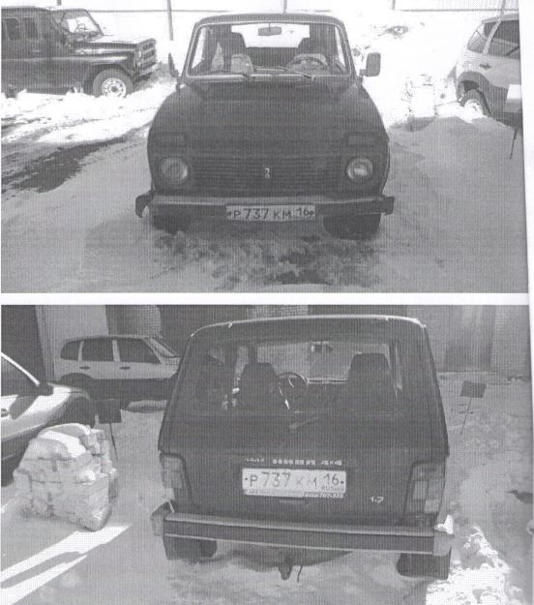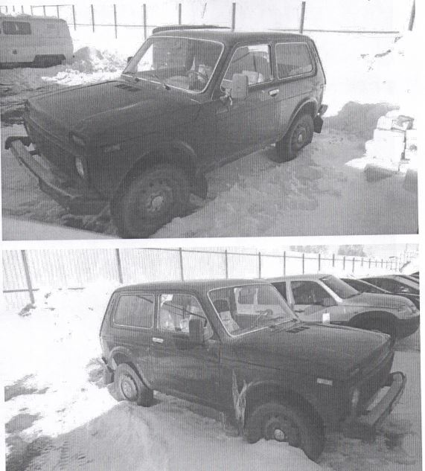
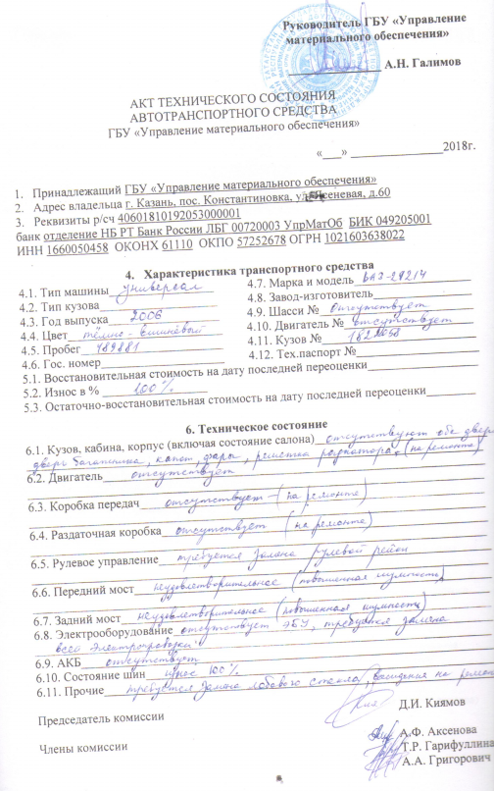
ЛОТ №2
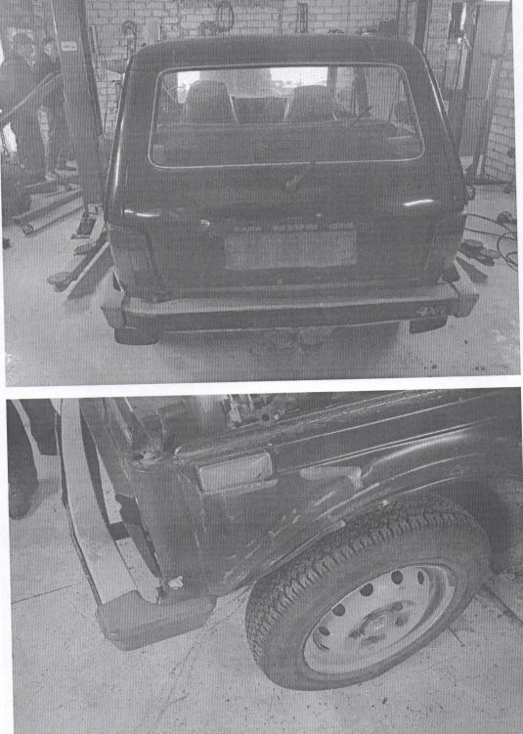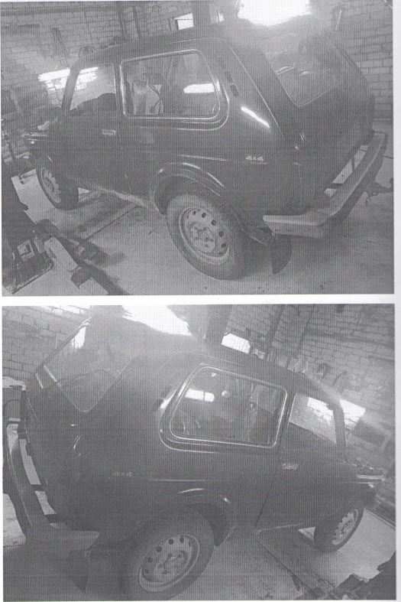
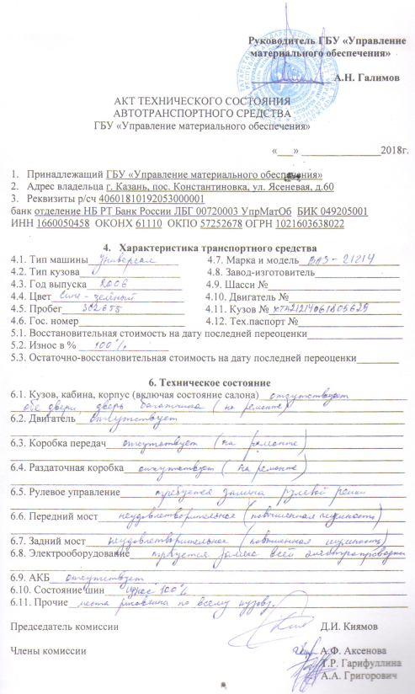
ЛОТ №3
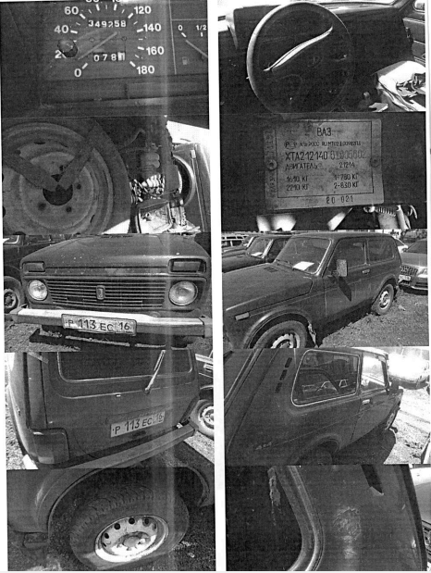

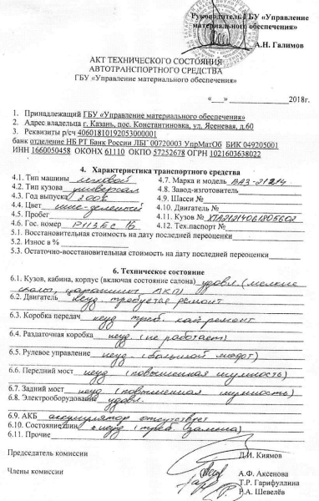

ЛОТ №4
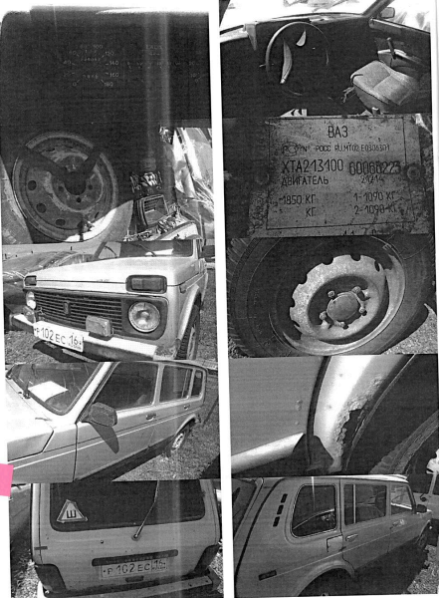

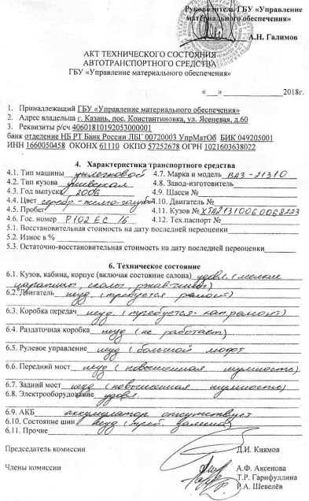

ЛОТ №5
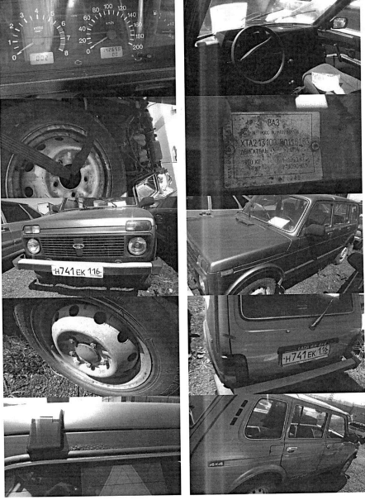

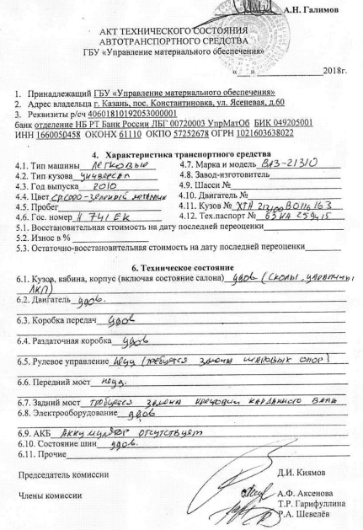

ЛОТ №6
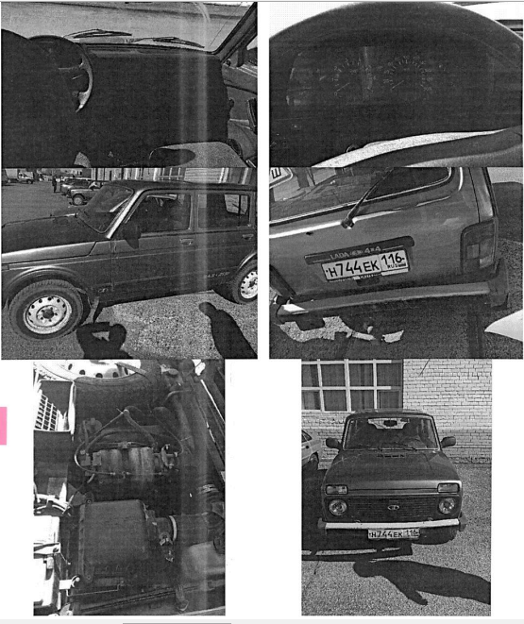

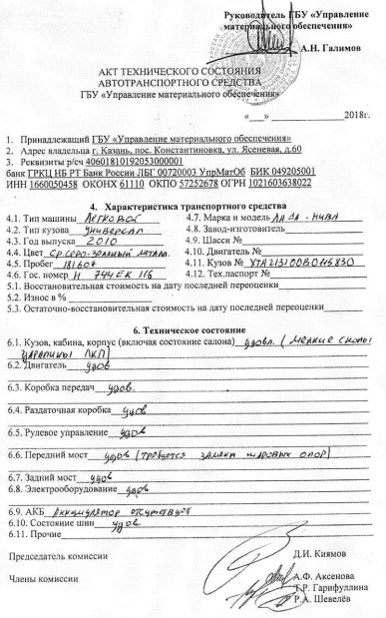

ЛОТ №7
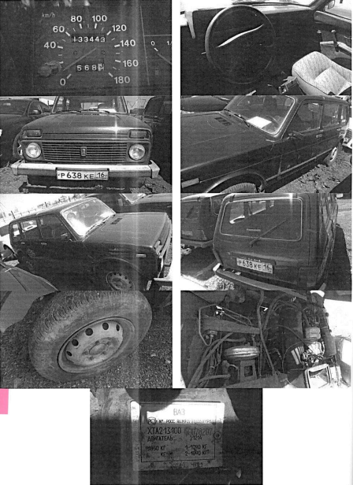

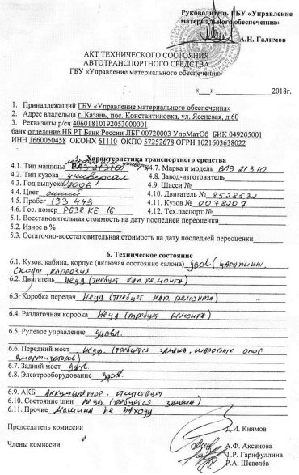

Директору ГБУ «Республиканская имущественная казна»
Ф.Ф. Зиятдинову
(Ф.И.О. субъекта персональных данных)

Согласие
на обработку персональных данных

Я, _____________________________________________, в соответствии с (фамилия, имя, отчество субъекта персональных данных)
п.4 ст. 9 Федерального закона от 27.07.2006 № 152-ФЗ «О персональных данных», зарегистрирован__ по адресу: _________________________________________________,
(указывается адрес субъекта персональных данных)
документ, удостоверяющий личность: __________________________________________ (наименование и номер основного ___________________________________________________________________________,документа, удостоверяющего личность, сведения о дате выдачи указанного документа и выдавшем его органе)
в целях заполнения процедурных документов по аукциону, даю согласие государственному бюджетному учреждению «Республиканская имущественная казна» (Оператор), находящемуся по адресу: 420043, РТ, г. Казань, ул. Вишневского, д. 26, для дальнейшей передачи Продавцу на автоматизированную, а также без использования средств автоматизации обработку моих персональных данных, а именно Ф.И.О., паспорт, ИНН, то есть на совершение действий, предусмотренных п. 3 ч. 1 ст. 3 Федерального закона от 27.07.2006 № 152-ФЗ «О персональных данных».
Об ответственности за достоверность представленных сведений предупрежден__.
Подтверждаю, что ознакомлен__ с положениями Федерального закона от 27.07.2006 № 152-ФЗ «О персональных данных», в том числе правами и обязанностями в области защиты персональных данных. Кроме того, я уведомлен__, что Оператор имеет право предоставлять информацию по официальному запросу третьих лиц только в установленных законом случаях.
Настоящее согласие действует со дня его подписания до дня отзыва в письменной форме.

______________________________________ ________________ "__" ____ 201__ г.
(Ф.И.О. субъекта персональных данных) (подпись)

При получении согласия от представителя субъекта персональных данных в согласии на обработку персональных данных также указываются фамилия, имя, отчество, адрес представителя субъекта персональных данных, номер основного документа, удостоверяющего его личность, сведения о дате выдачи указанного документа и выдавшем его органе, реквизиты доверенности или иного документа, подтверждающего полномочия этого представителя.

ОБРАЗЕЦ

Договор купли-продажи автотранспортного средства № _____

г. Казань «___»______ 2018 г.

Государственное бюджетное учреждение «Управление материального обеспечеия», именуемое в дальнейшем "Продавец", в лице руководителя Галимова Айдара Накиповича, действующего на основании Устава, с одной стороны, и ______________, паспорт ___________, выдан___________________, ______г., код подразделения _________, прописан по адресу: ________________________________, именуемый в дальнейшем "Покупатель", с другой стороны, вместе именуемые «Стороны», по итогам аукционных торгов, проведенных «___» ______ 2018г., заключили настоящий договор (далее - Договор) о нижеследующем:

- ПРЕДМЕТ ДОГОВОРА
1.1. Продавец продает в соответствии с протоколом об итогах аукциона от «___» ________ 2018 г., а Покупатель приобретает в собственность автотранспортное средство:
Марка, модель
Идентификационный номер (VIN)
Год изготовления ТС
Модель, № двигателя
Шасси (рама) №
Кузов (кабина, прицеп) №
Цвет кузова (кабины, прицепа)
Мощность двигателя л.с. (кВт)
Рабочий объем двигателя, куб.см
Тип двигателя
Экологический класс
Разрешенная максимальная масса, кг.
Масса без нагрузки, кг.
Паспорт транспортного средства

2. СУММА ДОГОВОРА И ПОРЯДОК РАСЧЕТОВ

2.1. Покупатель оплачивает транспортное средство денежными средствами в течение 30 (тридцати) рабочих дней с момента вступления договора в силу.
2.2. Сумма, подлежащая оплате за транспортное средство, составляет __________ (____________________) рублей с НДС.
2.3. Сумма задатка в размере _______ (__________________) руб., внесенная Покупателем для участия в аукционе, засчитывается в счет оплаты за транспортное средство.
2.4. Оплата производится на расчетный счет:
Департамент казначейства Министерства финансов Республики Татарстан
л/с ЛБВ 00720004-УпрМатОб
р/с № 40601810192053000001
в Отделении НБ Республики Татарстан
БИК 049205001
ИНН 1660050458
КПП 166001001
3. ОБЯЗАННОСТИ И ОТВЕТСТВЕННОСТЬ СТОРОН

3.1. Покупатель обязан представить Продавцу платежные документы, подтверждающие факт оплаты автотранспорта, в течение 3 (трех) рабочих дней после полной оплаты либо с момента наступления срока оплаты, указанного в п.2.1 настоящего Договора.
3.2. Продавец обязан не позднее 5 (пяти) рабочих дней со дня полной оплаты автотранспорта обеспечить составления акта приема-передачи и передачу автотранспорта.
3.3. Автотранспорт считается переданным Покупателю с момента подписания акта приема-передачи.
3.4. Риск случайной гибели или случайного повреждения автотранспорта переходит на Покупателя с момента подписания акта приема-передачи.
3.5. В случае неисполнения и/или ненадлежащего исполнения Покупателем условий, предусмотренных п.2.1 Договора, Продавец имеет право расторгнуть Договор в одностороннем порядке.
При этом:
- автотранспорт считается нереализованным и остается в собственности Республики Татарстан;
- сумма задатка, уплаченная Покупателем за автотранспорт, не возвращается.

4. ЗАКЛЮЧИТЕЛЬНЫЕ ПОЛОЖЕНИЯ

4.1.Взаимоотношения сторон, не урегулированные договором, регламентируются действующим законодательством.
4.2. Действия сторон могут быть обжалованы в суде в установленном порядке.
4.3. Договор вступает в силу с момента его подписания сторонами.
4.4. Договор составлен в двух экземплярах, имеющих одинаковую юридическую силу.

РЕКВИЗИТЫ И ПОДПИСИ СТОРОН

Продавец: Государственное бюджетное учреждение «Управление материального обеспечения»
Адрес: 420061, г. Казань, пос. Константиновка, ул. Ясеневая, д.60
ИНН получателя 1660050458
КПП получателя 166001001

Покупатель: ______________________________________________________
_________________________________________________________________

От имени Продавца От имени Покупателя

_________________ / А.Н.Галимов / ________________ /Ф.И.О./

АКТ
приема-передачи транспортного средства

г.Казань "_____"______________2018 г.

Государственное бюджетное учреждение «Управление материального обеспечеия», именуемое в дальнейшем "Продавец", в лице руководителя Галимова Айдара Накиповича, действующего на основании Устава, с одной стороны, и _________________________________________, именуемый в дальнейшем "Покупатель", с другой стороны, вместе именуемые «Стороны», в соответствии с договором купли-продажи транспортного средства от " " ________ 2018г. №_________ составили настоящий акт приема-передачи транспортного средства:

Марка, модель
Идентификационный номер (VIN)
Год изготовления ТС
Модель, № двигателя
Шасси (рама) №
Кузов (кабина, прицеп) №
Цвет кузова (кабины, прицепа)
Мощность двигателя л.с. (кВт)
Рабочий объем двигателя, куб.см
Тип двигателя
Экологический класс
Разрешенная максимальная масса, кг.
Масса без нагрузки, кг.
Паспорт транспортного средства

Стоимостью __________ (_______________________) рублей с НДС.

Продавец передает, а Покупатель принимает поименованное транспортное средство.
Настоящий акт подтверждает отсутствие претензий у Покупателя в отношении
принимаемого транспортного средства в целом.
Акт составлен в двух экземплярах имеющих одинаковую юридическую силу.

ПОДПИСИ СТОРОН

От имени Продавца От имени Покупателя

____________________ / А.Н.Галимов / _______________________ / Ф.И.О./

